

**Documento de Requisitos do Sistema**

***SafeKey***

**Alex José Alves Ventura**

**Histórico de Alterações**

|  |  |  |  |
| --- | --- | --- | --- |
| **Data** | **Versão** | **Descrição** | **Autor** |
| 10/04/2021 | 1.0 | Fechamento do escopo do trabalho | Alex Ventura  Gustavo Henrique |
| 06/05/2021 | 1.0 | Definição da descrição funcional | Alex Ventura  Gustavo Henrique |
| 17/06/2021 | 1.0 | Diagrama de caso de uso, classes, sequência, componentes, implantação e modelagem de dados, fluxo ótimo, protótipo. | Alex Ventura  Gustavo Henrique |
| 26/10/2021 | 1.1 | Revisão de diagramas e componentes. | Alex Ventura |
| 10/11/2021 | 2.0 | Revisão da sequência, diagramas e a definição geral do projeto; | Alex Ventura |

**Sumário**

**1 - Introdução**

**2 - Business Drivers/Background**

**3 - Metodologia**

**4 - Descrição geral do sistema**

**5 - Diagrama de Atividades**

**6 - Levantamento de Requisito**

**7 - Diagrama de Caso e Uso**

**8 - Diagrama de Classe**

**9 - Diagrama de Sequência**

**10 - Diagrama de Componente**

**11 - Diagrama de Implantação**

**12 - Modelagem de Dados**

**13 - Protótipo**

1. **Introdução**

Sistema seguro de estacionados em modalidade Valet, visando facilitar a saída do motorista estabelecimento, assim o motorista pode utilizar o estacionamento 24h com o sistema criado no qual o motorista ~~faz o pedido no app,~~ tem a opção de guardar a chave no SafeKey e quando retornar ao veículo efetuar o pagamento e retirar a suas chaves. ~~é veio automático~~

**1.1 Pesquisa de mercado**

Foi realizada pesquisa simples através de um formulário onde se identifica que, a maior parte das pessoas entrevistadas tiveram dificuldades com o horário de funcionamento do estabelecimento onde estacionaram e o horário que gostariam de retirar seu veículo, também verifica-se que grande parte teve problemas ao tentar sair devido ao esquema de horários de funcionamento ou de trabalho dos colaboradores, onde caso estivessem de porte das suas chaves poderiam retirar seu veículo, no horário desejado.

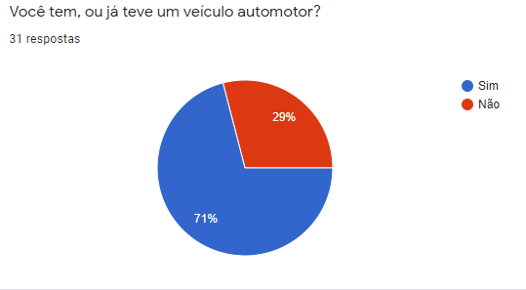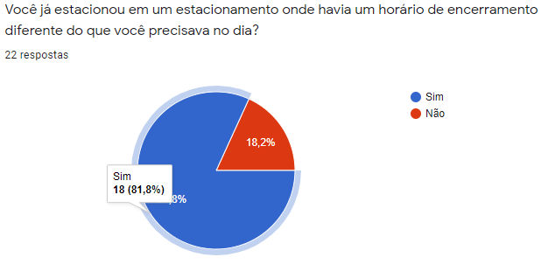

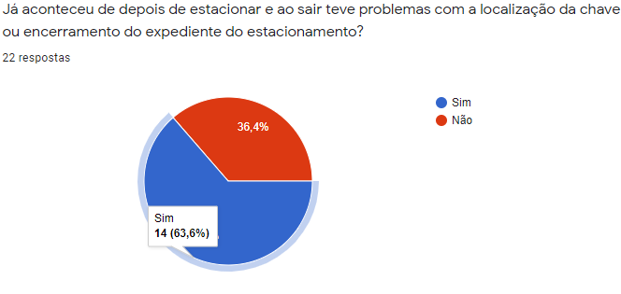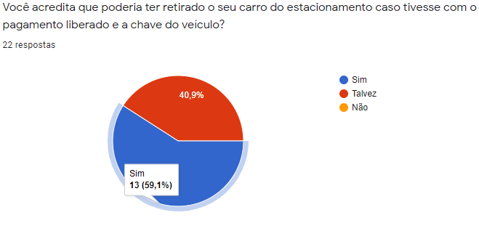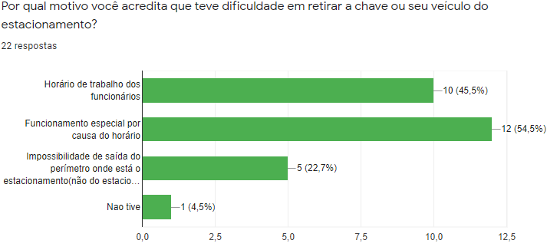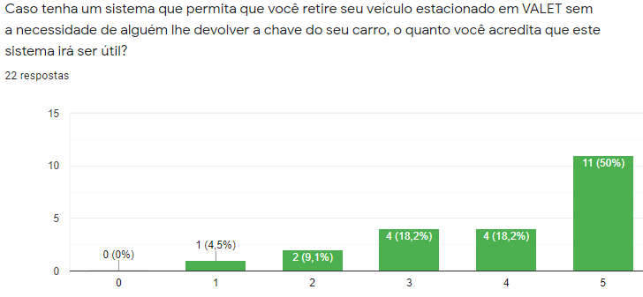

1. **Business Drivers/Background**

O objetivo desse sistema é facilitar e automatizar os sistemas de estacionamento por meio de um sistema que guarda a chave do carro, no qual só pode ser liberado pelo código no celular do usuário.

1. **Metodologia**

Este projeto é acadêmico portanto será desenvolvido no modelo cascata;

A equipe de desenvolvimento será distribuída entre os papéis de responsabilidades: Coordenação, Analista de sistemas, Testers, Desenvolvedores;

Esse projeto inicialmente era para ser desenvolvido utilizando como modelo MVC (Model View Controller) utilizando as linguagens Java e Servidor Apache® para fazer a parte do sistema web. Para o aplicativo utilizaríamos kotlin e Java. O banco de dados será desenvolvido, com o MySQL, conector Tomcat 8.5 .

1. **Descrição geral do sistema**

**4.1 Descrição Funcional**

O projeto consiste em uma aplicação, onde o usuário terá um dispositivo para depósito da chave de seu veículo, onde a retirada desta chave estará atrelada de forma segura a dados pessoais e/ou senha de cadastro.

No lado da aplicação do dispositivo de locker (dispositivo de travamento das chaves), o usuário poderá ter acesso a locker destravados somente através de inserção de seu CPF, e uma senha de no mínimo 6 dígitos. Para usuários que desejarem se cadastrar e utilizar o aplicativo terão maiores funcionalidades e maior segurança, através de travamento e destravamento por código de geração aleatória atrelado a dados pessoais do usuário do sistema, também terá na aplicação a possibilidade de ativar até dois lockers e saber quantos dispositivos ainda estão livres no local desejado.

Para a aplicação deverá ter, em suma, um cadastro contendo CPF e nome completo, data de nascimento, deverá ter também a descrição do veículo como o ano de fabricação, modelo, cor e placa. Não terá acesso a aplicação usuários que não aceitarem os termos de uso ou não desejarem completar o cadastro. É necessário para finalizar o cadastro uma inserção de senha pessoal de acesso a aplicação, pode estar disponível acesso por biometria do dispositivo.

O usuário cadastrado ou não se direciona até o locker e verifica o dispositivo disponível, se for cadastrado ele conseguirá abrir o dispositivo ao selecionar a opção de abrir um locker, no aplicativo e digitando o código que será gerado na aplicação, caso não seja cadastrado deverá selecionar a opção de abrir um locker e entrar com o CPF e uma senha pessoal no dispositivo local, o locker disponível irá abrir, após fechar o locker ele será travado e somente realizará a abertura com inserção dos dados anteriormente destacados, para o caso de usuários com castrado será aberto inserindo o código gerado e para usuários não cadastrados através da seleção de opção de abrir e inserindo o CPF e senha no próprio dispositivo local instalado no ambiente do locker.

1. **Diagrama de Atividades**

1. **Levantamento de Requisitos**
   1. Requisitos Funcionais (RF).
2. Cadastro (CRUD) de usuário com os dados: Nome, CPF, e-mail, número do celular, senha e endereço (logradouro, bairro, cidade e número).
3. Cadastro (CRUD) do automóvel do usuário com os dados: ano de fabricação, marca, modelo e placa.
4. Cadastro (CRUD) do locker tem o endereço (logradouro, bairro, cidade e número), se ele está ativo ou inativo e o status (vazio ou ocupado).
5. O sistema deverá gerar uma senha para o usuário conseguir abrir o SafeKey.
6. O sistema irá gerar relatórios, filtrando por datas (semanal, mensal, trimestral etc.), nesses relatórios irá conter informações mostrando quantas pessoas usaram o SafeKey, valor gerado, horário de mais uso.
7. O sistema irá gerar uma senha universal para desbloquear o SafeKey.

5.2 Requisitos Não Funcionais (NF)

1. O sistema tem que ter conectividade com a internet
2. O sistema será desenvolvido para Android e iOS
3. Terá o idioma português como padrão
4. A cor padrão do sistema será azul com branco.
5. O cadastro dos lokers, é feito apenas pelos devs.

5.3 Regras de Negócio

1. O Usuário só pode desbloquear 1 SafeKey sem cadastro prévio e 2 SafeKey com cadastro ativo na plataforma.
2. O Usuário só pode finalizar o cadastro depois que aceitar os termos cadastrais.
3. O Loker só vai destrancar se ele estiver com Status = 0
4. O Locker só vai aparecer para o usuário quando o ativo = 1
5. **Diagrama de Caso de Uso**

**Fluxo ótimo:**

1. **Diagrama de Classe**

**9. Diagrama de Sequência**

**10. Diagrama de Componentes**

**11. Diagrama de Implantação**

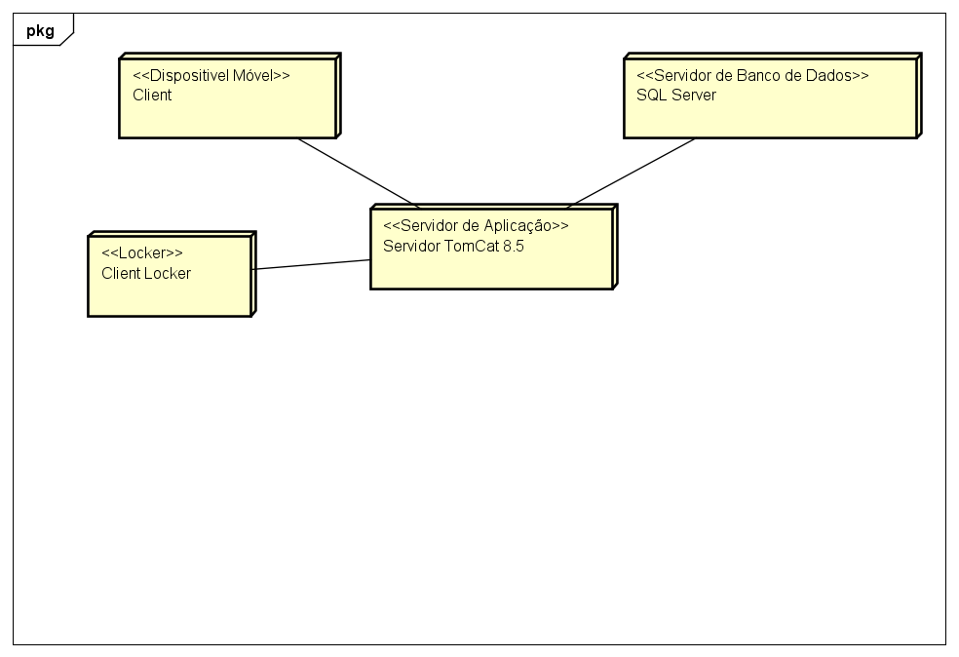

**12. Modelagem de Dados**

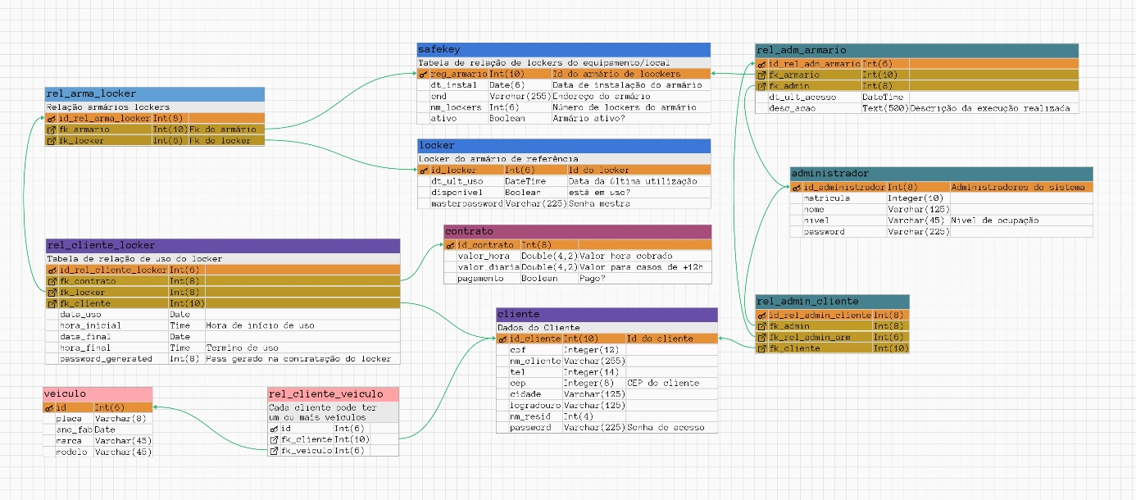

SQL_export :

CREATE TABLE safekey (

Reg_armario INT(10) NOT NULL UNIQUE PRIMARY KEY,

Dt_instal DATE(6) NOT NULL,

End VARCHAR(255),

Nm_lockers INT(6),

Ativo BOOLEAN DEFAULT ‘true’);

CREATE TABLE locker (

Id_locker INT(6) NOT NULL UNIQUE PRIMARY KEY,

Dt_ult_uso DATETIME,

Disponível BOOLEAN DEFAULT ‘true’,

Masterpassword VARCHAR(225));

CREATE TABLE rel_arma_locker (

Id_rel_arma_locker INT(8) AUTO_INCREMENT NOT NULL UNIQUE PRIMARY KEY,

Fk_armario INT(10) NOT NULL UNIQUE,

Fk_locker INT(6) NOT NULL UNIQUE);

CREATE TABLE cliente (

Id_cliente INT(10) AUTO_INCREMENT NOT NULL UNIQUE PRIMARY KEY,

Cpf INTEGER(12) UNIQUE,

Nm_cliente VARCHAR(255) NOT NULL,

Tel INTEGER(14),

Cep INTEGER(8),

Cidade VARCHAR(125) NOT NULL,

Logradouro VARCHAR(125),

Nm_resid INT(4),

Password VARCHAR(225));

CREATE TABLE rel_cliente_locker (

Id_rel_cliente_locker INT(6) AUTO_INCREMENT NOT NULL UNIQUE PRIMARY KEY,

Fk_contrato INT(8),

Fk_locker INT(8) NOT NULL,

Fk_cliente INT(10) UNIQUE,

Data_uso DATE,

Hora_inicial TIME,

Data_final DATE,

Hora_final TIME,

Password_generated INT(8) UNIQUE);

CREATE TABLE administrador (

Id_administrador INT(8) AUTO_INCREMENT NOT NULL UNIQUE PRIMARY KEY,

Matricula INTEGER(10) UNIQUE,

Nome VARCHAR(125),

Nivel VARCHAR(45),

Password VARCHAR(225));

CREATE TABLE rel_adm_armario (

Id_rel_adm_armario INT(6) AUTO_INCREMENT NOT NULL UNIQUE PRIMARY KEY,

Fk_armario INT(10),

Fk_admin INT(8),

Dt_ult_acesso DATETIME DEFAULT ‘data e hora de último acesso adm’,

Desc_acao TEXT(500));

CREATE TABLE rel_admin_cliente (

Id_rel_admin_cliente INT(8) AUTO_INCREMENT NOT NULL UNIQUE PRIMARY KEY,

Fk_admin INT(8),

Fk_rel_admin_arm INT(6) NOT NULL,

Fk_cliente INT(10) NOT NULL);

CREATE TABLE contrato (

Id_contrato INT(8) AUTO_INCREMENT NOT NULL UNIQUE PRIMARY KEY,

Valor_hora DOUBLE(4,2),

Valor_diaria DOUBLE(4,2),

Pagamento BOOLEAN DEFAULT ‘false’);

CREATE TABLE veiculo (

Id INT(6) AUTO_INCREMENT NOT NULL UNIQUE PRIMARY KEY,

Placa VARCHAR(8) UNIQUE,

Ano_fab DATE,

Marca VARCHAR(45) NOT NULL,

Modelo VARCHAR(45));

CREATE TABLE rel_cliente_veiculo (

Id INT(6) AUTO_INCREMENT NOT NULL UNIQUE PRIMARY KEY,

Fk_cliente INT(10) NOT NULL,

Fk_veiculo INT(6) NOT NULL);

ALTER TABLE rel_arma_locker ADD CONSTRAINT rel_arma_locker_fk_armario_safekey_reg_armario FOREIGN KEY (fk_armario) REFERENCES safekey(reg_armario);

ALTER TABLE rel_arma_locker ADD CONSTRAINT rel_arma_locker_fk_locker_locker_id_locker FOREIGN KEY (fk_locker) REFERENCES locker(id_locker);

ALTER TABLE rel_cliente_locker ADD CONSTRAINT rel_cliente_locker_fk_contrato_contrato_id_contrato FOREIGN KEY (fk_contrato) REFERENCES contrato(id_contrato);

ALTER TABLE rel_cliente_locker ADD CONSTRAINT rel_cliente_locker_fk_locker_rel_arma_locker_id_rel_arma_locker FOREIGN KEY (fk_locker) REFERENCES rel_arma_locker(id_rel_arma_locker);

ALTER TABLE rel_cliente_locker ADD CONSTRAINT rel_cliente_locker_fk_cliente_cliente_id_cliente FOREIGN KEY (fk_cliente) REFERENCES cliente(id_cliente);

ALTER TABLE rel_adm_armario ADD CONSTRAINT rel_adm_armario_fk_armario_safekey_reg_armario FOREIGN KEY (fk_armario) REFERENCES safekey(reg_armario);

ALTER TABLE rel_adm_armario ADD CONSTRAINT rel_adm_armario_fk_admin_administrador_id_administrador FOREIGN KEY (fk_admin) REFERENCES administrador(id_administrador );

ALTER TABLE rel_admin_cliente ADD CONSTRAINT rel_admin_cliente_fk_admin_administrador_id_administrador FOREIGN KEY (fk_admin) REFERENCES administrador(id_administrador );

ALTER TABLE rel_admin_cliente ADD CONSTRAINT rel_admin_cliente_fk_rel_admin_arm_rel_adm_armario_id_rel_adm_armario FOREIGN KEY (fk_rel_admin_arm) REFERENCES rel_adm_armario(id_rel_adm_armario);

ALTER TABLE rel_admin_cliente ADD CONSTRAINT rel_admin_cliente_fk_cliente_cliente_id_cliente FOREIGN KEY (fk_cliente) REFERENCES cliente(id_cliente);

ALTER TABLE rel_cliente_veiculo ADD CONSTRAINT rel_cliente_veiculo_fk_cliente_cliente_id_cliente FOREIGN KEY (fk_cliente) REFERENCES cliente(id_cliente);

ALTER TABLE rel_cliente_veiculo ADD CONSTRAINT rel_cliente_veiculo_fk_veiculo_veiculo_id FOREIGN KEY (fk_veiculo) REFERENCES veiculo(id);

**13. Protótipo**

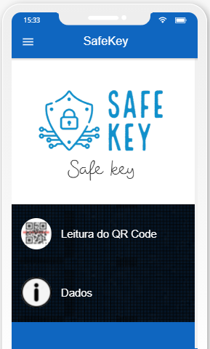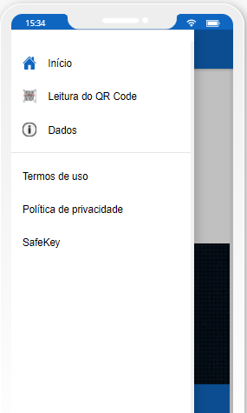

*Figura 1 - Página Inicial Figura 2 - Menu Lateral*

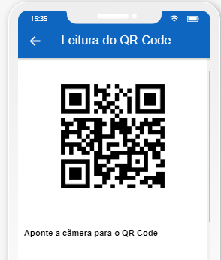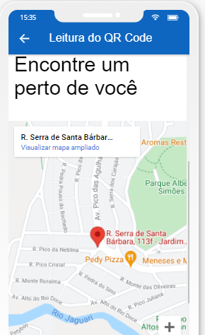

*Figura 3 - Leitura de QR Code*

*Figura 4 - Mapa mostrando onde pode encontrar outros SafeKey*

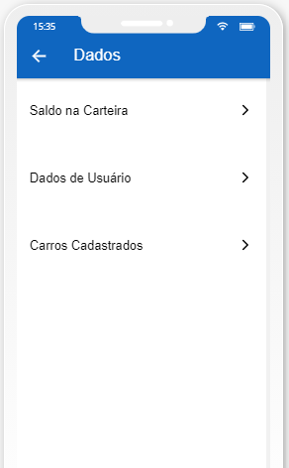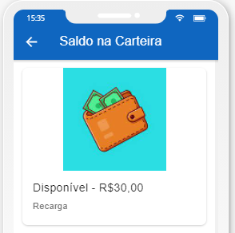

*Figura 7 - Saldo da Carteira*

*Figura 6 - Aba de dados*

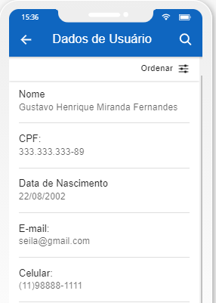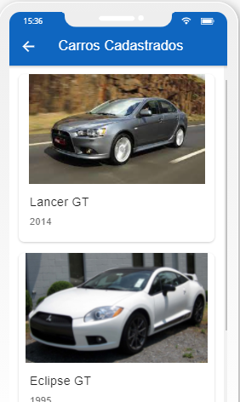

*Figura 7 - Dados do usuário*

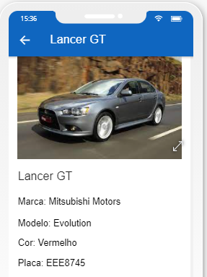

*Figura 9 - Lista de carros cadastrados*

*Figura 10 - Dados do carro*